

בית הספר למדעי המחשב
שם הקורס: תכנות מערכות ב .
קוד הקורס: 7020411 כל הקבוצות
מועד: ב סמסטר: ב שנה: ה'תשפ"ה
תאריך הבחינה : י"ח אב ה'תשפ"ה , 12.08.25
משך הבחינה: שעתיים וחצי – 150 דקות
מרצה אחראי : פרופ' אראל סגל-הלוי
מרצים :מר מור בסן, ד"ר אלינה (בננסון) אופלינסקי
מתרגלים: גב' חרות סטרמן, מר אמרי שי, מר עוז עטר, מר בנימין סאלדמן

חל איסור להשתמש בחומר עזר \ מחשבון \ מחשב.
במבחן 6 שאלות, יש לענות על כולן במחברת הבחינה בלבד, בכתב ברור וקריא. אין לענות על גבי הטופס.

אנא קראו היטב את כלל ההנחיות והשאלות לפני כתיבת התשובות
יינתן מענק של 2 נקודות על כתיבה מסודרת בהתאם לקיום כלל הסעיפים הבאים:
- כלל השאלות פתורות במחברת הבחינה לפי הסדר שבשאלון;
- כל שאלה מתחילה בעמוד נפרד;
- הכתב ברור וקריא, ללא מחיקות \ קשקושים\ חיצים \ וטקסט מיותר.

יש לענות תשובות מלאות, להסביר כל תשובה בפירוט, ולכתוב לקוד נקי, ברור ומתועד.
יש לענות תשובות ממוקדות , תשובה ארוכה ללא הקשר לא תזכה אתכם בניקוד. אם אתם לא זוכרים, לא בטוחים או לא מבינים משהו בשאלה כלשהי - נסו לפתור את השאלה כמיטב יכולתכם, ציינו והסבירו מה הבנתם ולמה התכוונתם, והמשיכו לשאלה הבאה. אל "תיתקעו" בשאלה אחת.

בהצלחה!!!

שאלה 1 [10 נק'] – בקיאות (2 נק' לסעיף)

בסעיפים אלו יש לענות בצורה עניינית, קצרה וברורה ולתת דוגמאות קוד.
- הסבירו מהו namespace ומה תפקידו\מטרתו?
- הסבירו מהו R-value? כיצד Reference יכול "להצביע" על סוג זה בדרך כלשהי?
- הסבירו את המושגים overloading , overriding תנו דוגמת קוד קצרה לכל מושג.
- תבניות – templates:
  - מלבד היתרונות שלמדנו על השימוש בתבניות ציינו 2 חסרונות לשימוש בתבנית
  - באילו מקרים נעדיף להשתמש בהתמחות (specialization) בתבניות, הסבירו ותנו דוגמת קוד
- האם כלל המכלים (Containers) בספריית STL - משלבים בתוכם איטרטור זהה לכולם? (כלומר עם אותם היכולות\אפשרויות) ? הסבירו ופרטו

שאלה 2 [10 נק']
נתון מימוש של מחלקה שמייצגת גרף ממושקל:
#include <iostream>
#include <vector>
using namespace std;

const int INF = 1e9; //if the weight is INF, there is no edge

class WeightedGraph {
vector<vector<int>> mat; // Adjacency matrix

public:
WeightedGraph(int n) : mat(n, vector<int>(n, INF)) { }
void addEdge(int u, int v, int w) {
mat[u][v] = w; mat[v][u] = w; // undirected graph
}
int size() const { return mat.size(); }
struct Edge {
int u, v;
int& weight;
Edge(int u, int v, int& w) : u(u), v(v), weight(w) {}
};
};
הוסיפו למחלקה איטרטור שעובר על הצלעות הקיימות בלבד ומאפשר את העדכון של משקולות כמו בקוד הבא:
int main() {
WeightedGraph g(4);
g.addEdge(0, 1, 5);
g.addEdge(0, 2, 3);
g.addEdge(2, 3, 7);

// Print all edges and their weights
for (auto e : g)
cout << e.u << " -- " << e.v << " = " << e.weight << "\n";
// Decrease weights greater than 4
for (auto e : g)
if (e.weight > 4)
e.weight -= 1;

}

שאלה 3 [10 נק'] התבוננו במחלקות הבאות, ענו על השאלות המופיעות לאחר מכן:
#include <iostream>
using namespace std;

class AA {
public:
virtual void fu1() { cout << "AA::fu1" << endl; }
virtual void fu2() { cout << "AA::fu2" << endl; }
virtual void fu3() { cout << "AA::fu3" << endl; }
virtual void fu4() { cout << "AA::fu4" << endl; }
void fu6() { cout << "AA::fu6" << endl; }
};
class BB : public AA {
public:
void fu1() { cout << "BB::fu1" << endl; }
void fu2() { cout << "BB::fu2" << endl; }
virtual void fu5() { cout << "BB::fu5" << endl; }
void fu6() { cout << "BB::fu6" << endl; }
};
class CC : public BB {
public:
void fu3() { cout << "CC::fu3" << endl; }
void fu5() { cout << "CC::fu5" << endl; }
void fu7() { cout << "CC::fu7" << endl; }
};
class DD : public CC {
public:
void fu4() { cout << "DD::fu4" << endl; }
void fu7() { cout << "DD::fu7" << endl; }
};

א . [4 נק'] ציינו עבור כל מחלקה את טבלת vtable אשר נשמרת עבורה
יש לציין מהי הפונקציה הרלוונטית (מבחינת מימוש) לכל למחלקה –
לדוגמא מימוש של פונקציית foo במחלקת base - יש לרשום base::foo()
ב . [4 נק'] התבוננו בקוד הבא. האם יש בו טעות? במידה וכן, הסבירו ותקנו על ידי מחיקת השורה
מה יודפס בזמן הרצה של התוכנית?
int main() {
AA* obj = new DD();
obj->fu1();
obj->fu2();
obj->fu3();
obj->fu4();
obj->fu5();
obj->fu6();
((CC*)obj)->fu7();
delete obj;
}

ג. [2 נק'] ענו על השאלה הבאה: מתי חשוב להגדיר מפרק וירטואלי? הסבירו בקצרה

שאלה 4 – [10 נק'] קראו את הקוד הבא בעיון רב

מצאו את כל הבעיות או שגיאות שנפלו בקוד הנ"ל, הסבירו ופרטו מה יקרה כתוצאה מכך
(יש לציין מפורט את מספר השורה בהתייחסות).

ציינו האם השגיאה בקומפילציה\זמן ריצה\לוגית.

כתבו בקצרה כיצד ניתן לתקן או לפתור את שציינתם בסעיף 1

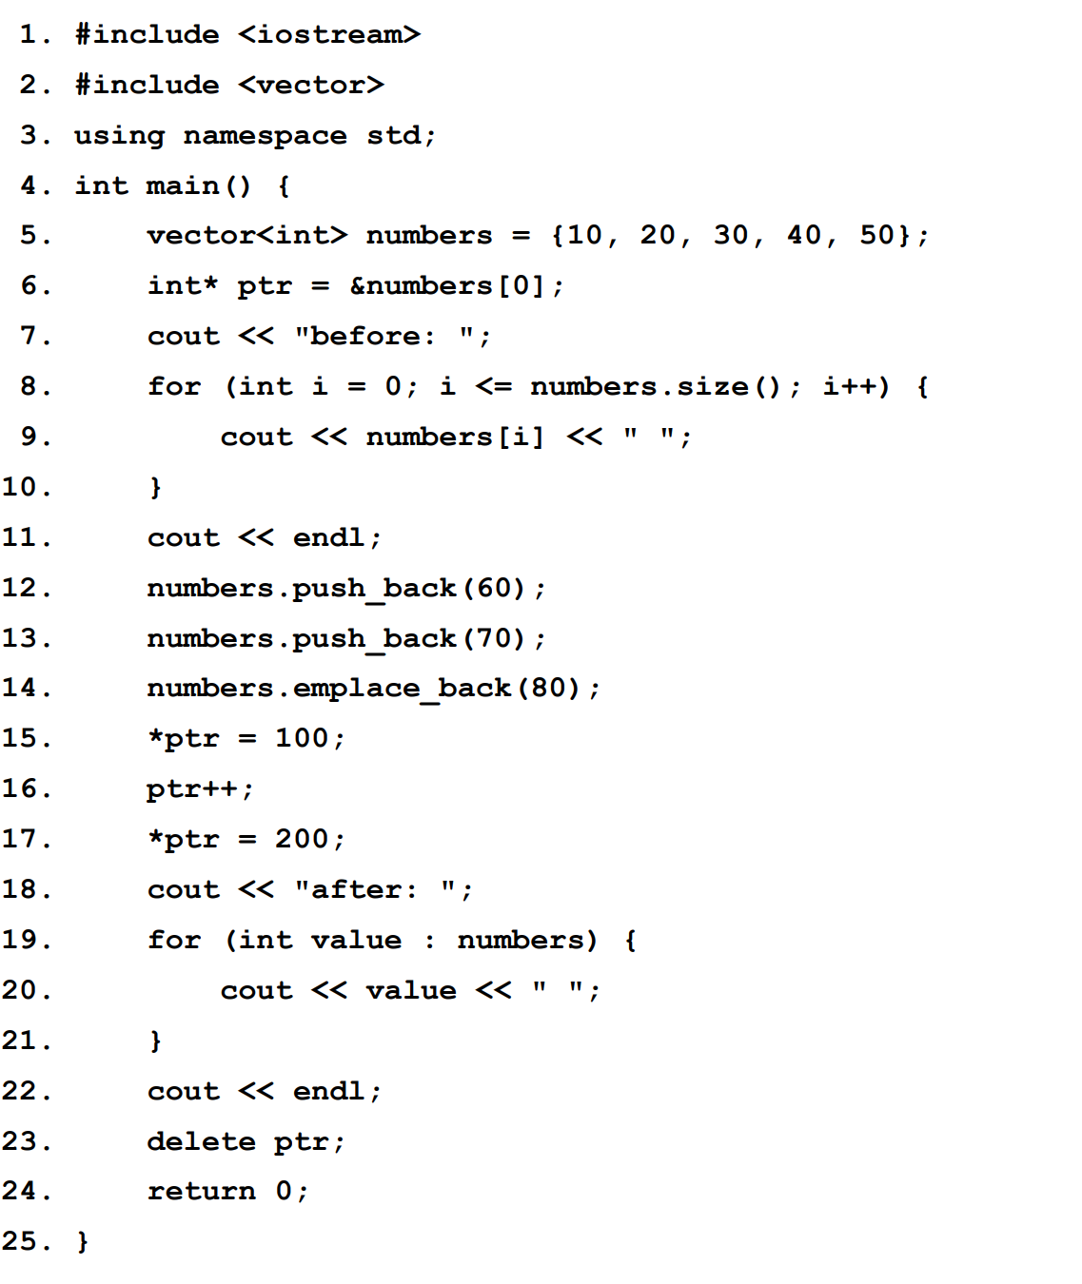

שאלה 5 – [10 נק']
בשאלה זו נבנה מחלקה גנרית בשם MinMax, אשר מקבלת שני פרמטרים של תבנית:
- סוג הערכים המאוחסנים במיכל – T.
- סוג המיכל - Container (כגון vector<T>, list<T>, set<T> )
המחלקה צריכה:
- להכיל בנאי שמקבל אובייקט מסוג Container
- להכיל שתי פונקציות:
  - min() מחזירה את הערך הקטן ביותר במיכל.
  - max()מחזירה את הערך הגדול ביותר במיכל.

  - [4 נק'] ממשו את המחלקה MinMax בהתאם להנחיות לעיל. ניתן להניח מיכל מהספרייה התקנית.
  - [2 נק'] ברצוננו להשתמש במחלקה עם מיכל מהצורה <vector<Complex. מה עלינו לממש במחלקה Complex כדי שהשימוש במחלקה MinMax יעבוד כראוי? הסבירו וכתבו
  - [4 נק'] ממשו התמחות חלקית למחלקה MinMax עבור כל מיכל שמכיל מחרוזות (string) .
במקרה זה:
min() תחזיר את המחרוזת הקצרה ביותר (לפי אורך-כמות התווים).
max() תחזיר את המחרוזת הארוכה ביותר.
דוגמה לשימוש:

vector<string> v = {"hello", "world", "C++", "fantastic"};
MinMax<string, vector<string>> m(v);
cout << m.min() << " " << m.max() << endl;
// prints: C++ fantastic

שאלה 6 – [10 נק']

בהמשך למימוש של שאלה הקודמת ממשו את כל האופרטורים החסרים

int main() {
vector<int> v1 = {4, 1, 9, 3};
vector<int> v2 = {1, 3, 4, 9};

MinMax<int, vector<int>> m1(v1), m2(v2);

cout << m1 << endl; // prints [min=1, max=9]
cout << "m1 == m2? " << (m1 == m2 ? "Yes" : "No") << endl;
// prints Yes because min and max values are the same
cout << "m1[2] = " << m1[2] << endl;
// prints 9
if (m1) {
cout << "m1 is not empty" << endl;
}
}

שאלה 7 [40 נק']
[ציון על מטלות ]
כפי שנכתב בסילבוס : ציון זה יתווסף רק בתנאי של קבלת 36 נקודות או יותר במבחן

